**Задание 01. Windows**

1. Получите с помощью утилиты **wmic** информации об физической оперативной памяти компьютера, поясните эту информацию.

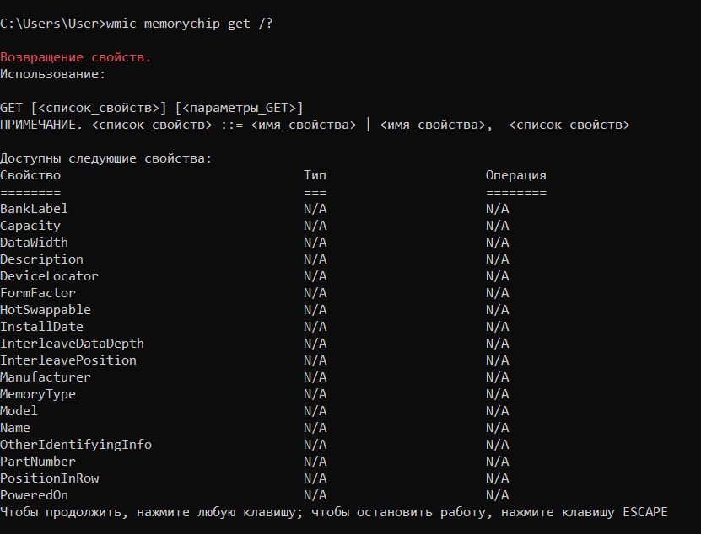

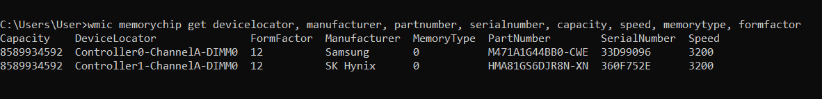



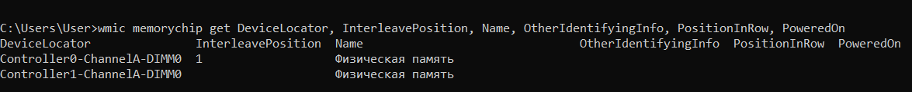

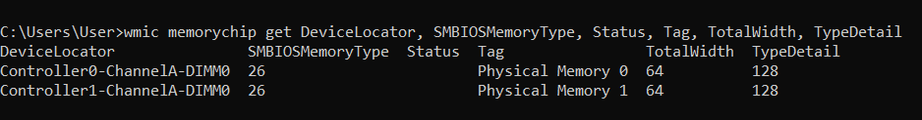

Пояснение:

https://hetmanrecovery.com/ru/recovery_news/how-to-get-the-full-specification-of-personal-computer-memory-parameters-in-windows-10.htm#plan_2

**Capacity** – объем оперативной памяти в байтах. В данном случае 8гб.

**DeviceLocator** – указание, где физически установлена планка памяти на материнской плате. Это может включать информацию о контроллере, канале и слоте (DIMM).

**FormFactor** – форм-фактор модуля памяти. Определяет физические размеры и конфигурацию модуля.

**Manufacturer** – производитель модуля памяти.

**MemoryType** – тип памяти, представлен в числовом формате.

**PartNumber** – номер детали модуля памяти, который используется для идентификации конкретного продукта.

**SerialNumber** – уникальный серийный номер модуля памяти, который может быть использован для гарантии и поддержки.

**Speed** – скорость оперативной памяти в мегагерцах, которая указывает, с какой частотой может работать память.

**BankLabel** — метка или название банка памяти, в котором установлен модуль (например, "BANK 0").

**DataWidth** — Ширина данных модуля памяти в битах. Определяет, сколько битов данных может передаваться за один цикл (например, 64 бита).

**Description** — Описание модуля памяти (общая информация о типе или назначении).

**HotSwappable** — Показывает, можно ли заменить модуль памяти при включенном компьютере (поддержка "горячей замены").

**InstallDate** — Дата установки модуля памяти (обычно не заполняется на потребительских компьютерах).

**InterleaveDataDepth** — Глубина чередования данных, указывающая, как память распределена между банками для повышения производительности.

**InterleavePosition** — Позиция чередования модуля памяти в банке, указывающая порядок расположения для оптимального чередования.

**Name** — Имя модуля памяти, заданное системой или производителем (может быть пустым или общим).

**OtherIdentifyingInfo** — Дополнительная идентифицирующая информация, предоставленная производителем (например, дополнительные коды или метки).

**PositionInRow** — Позиция модуля в строке памяти, если система использует многоканальные модули.

**PoweredOn** — Указывает, включен ли данный модуль памяти (обычно не поддерживается).

**SMBIOSMemoryType** — Тип памяти, согласно спецификации SMBIOS (например, DDR4, SDRAM).

**Status** — Текущее состояние модуля памяти (например, "OK" или "Error").

**Tag** — Уникальный идентификатор для модуля памяти, установленный системой.

**TotalWidth** — Общая в ширина модуля памяти битах, включая биты ECC (например, 72 бита для памяти с ECC).

**TypeDetail** — Дополнительная информация о типе модуля памяти, такая как поддержка ECC или буферизации.

1. Получите с помощью утилиты **powershell** информации об физической оперативной памяти компьютера, поясните эту информацию.

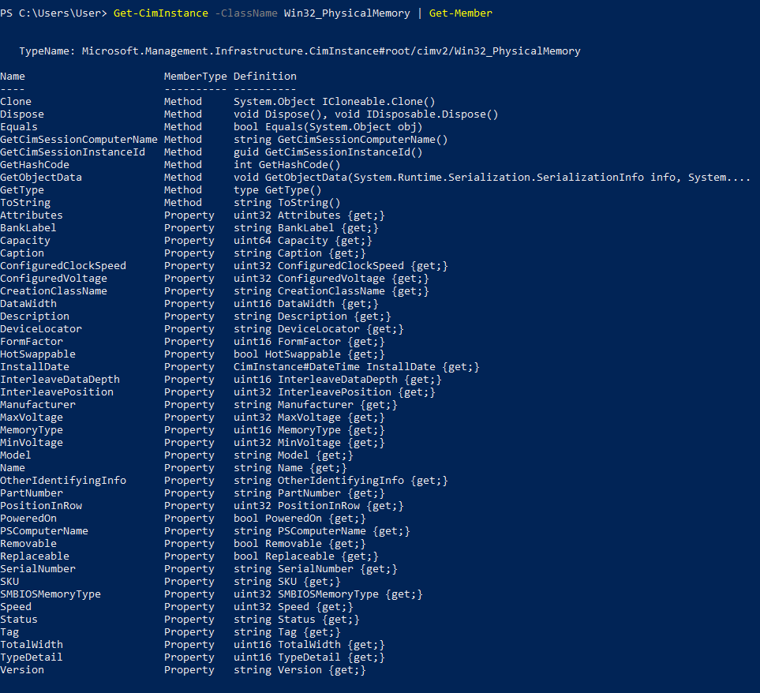



**Attributes** — Атрибуты памяти, которые могут указывать на особенности установки и совместимости модуля.

**BankLabel** — Название банка памяти, в котором установлен модуль (например, "BANK 0").

**Capacity** — Общая емкость модуля памяти в байтах (например, 8589934592 для 8 ГБ).

**Caption** — Краткое описание модуля памяти.

**ConfiguredClockSpeed** — Настроенная частота памяти в МГц, установленная системой.

**ConfiguredVoltage** — Настроенное напряжение памяти в милливольтах, установленное системой.

**CreationClassName** — Имя класса WMI, который создал экземпляр данного объекта.

**DataWidth** — Ширина данных памяти в битах (например, 64 бита).

**Description** — Описание модуля памяти, предоставленное системой или производителем.

**DeviceLocator** — Локатор устройства, указывающий слот, в котором установлен модуль памяти (например, "DIMM0").

**FormFactor** — Форм-фактор модуля памяти (например, 8 для DIMM, 12 для SODIMM).

**HotSwappable** — Указывает, поддерживается ли горячая замена (можно ли заменить модуль без выключения системы).

**InstallDate** — Дата установки модуля памяти, если она доступна.

**InterleaveDataDepth** — Глубина чередования данных (количество байтов, передаваемых одновременно между чередующимися банками).

**InterleavePosition** — Позиция чередования для модуля памяти (используется при чередовании банков памяти).

**Manufacturer** — Название производителя модуля памяти (например, Samsung, SK Hynix).

**MaxVoltage** — Максимальное напряжение памяти, поддерживаемое модулем, в милливольтах.

**MemoryType** — Тип памяти, обозначенный числовым кодом (например, 20 для DDR, 21 для DDR2).

**MinVoltage** — Минимальное напряжение памяти, поддерживаемое модулем, в милливольтах.

**Model** — Модель модуля памяти, указанная производителем.

**Name** — Название модуля памяти.

**OtherIdentifyingInfo** — Дополнительная идентифицирующая информация о модуле, указанная производителем.

**PartNumber** — Номер детали, присвоенный производителем модуля памяти.

**PositionInRow** — Позиция в строке, если система использует многоканальную память.

**PoweredOn** — Указывает, включен ли модуль памяти (часто не поддерживается).

**PSComputerName** — Имя компьютера, к которому подключен объект CIM.

**Removable** — Указывает, является ли модуль памяти съемным.

**Replaceable** — Указывает, можно ли заменить модуль памяти.

**SerialNumber** — Серийный номер модуля памяти.

**SKU** — Идентификатор SKU, который может быть присвоен производителем.

**SMBIOSMemoryType** — Тип памяти по спецификации SMBIOS (например, DDR4).

**Speed** — Частота (скорость) памяти в МГц.

**Status** — Текущее состояние модуля памяти (например, "OK" или "Error").

**Tag** — Уникальный идентификатор для модуля памяти в системе.

**TotalWidth** — Общая ширина памяти в битах, включая биты ECC (например, 72 бита для памяти с ECC).

**TypeDetail** — Дополнительная информация о типе памяти (битовая маска, которая может указывать, например, на поддержку ECC или буферизации).

**Version** — Версия памяти или спецификации, к которой относится модуль

1. Получите с помощью утилиты **systeminfo** информации об оперативной памяти компьютера, поясните эту информацию.

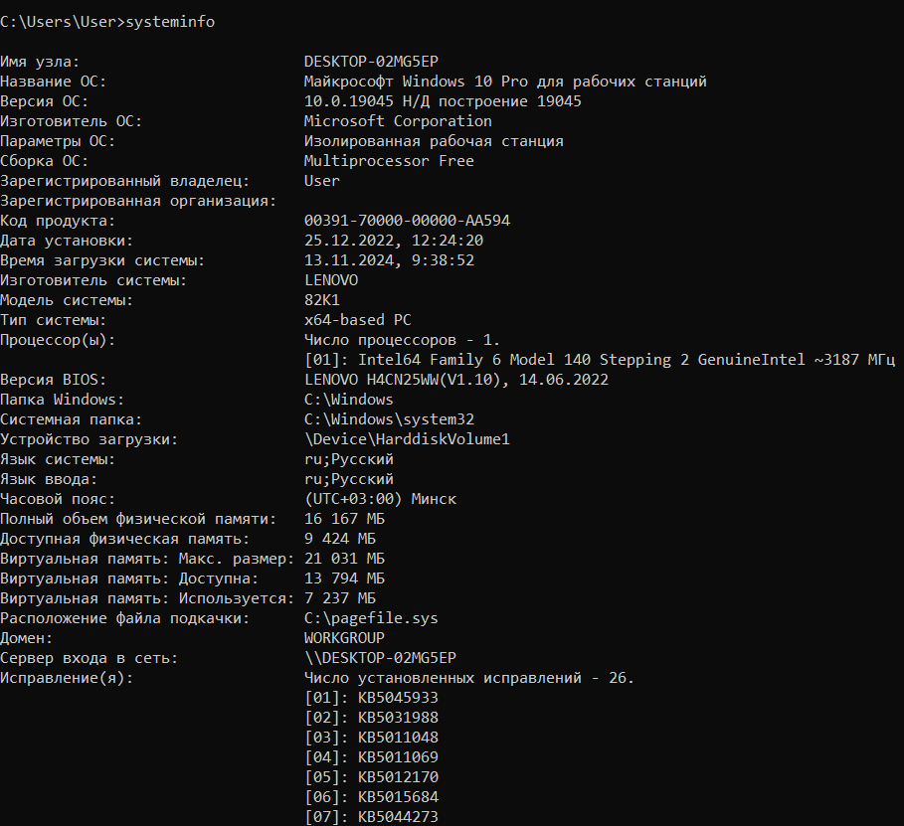

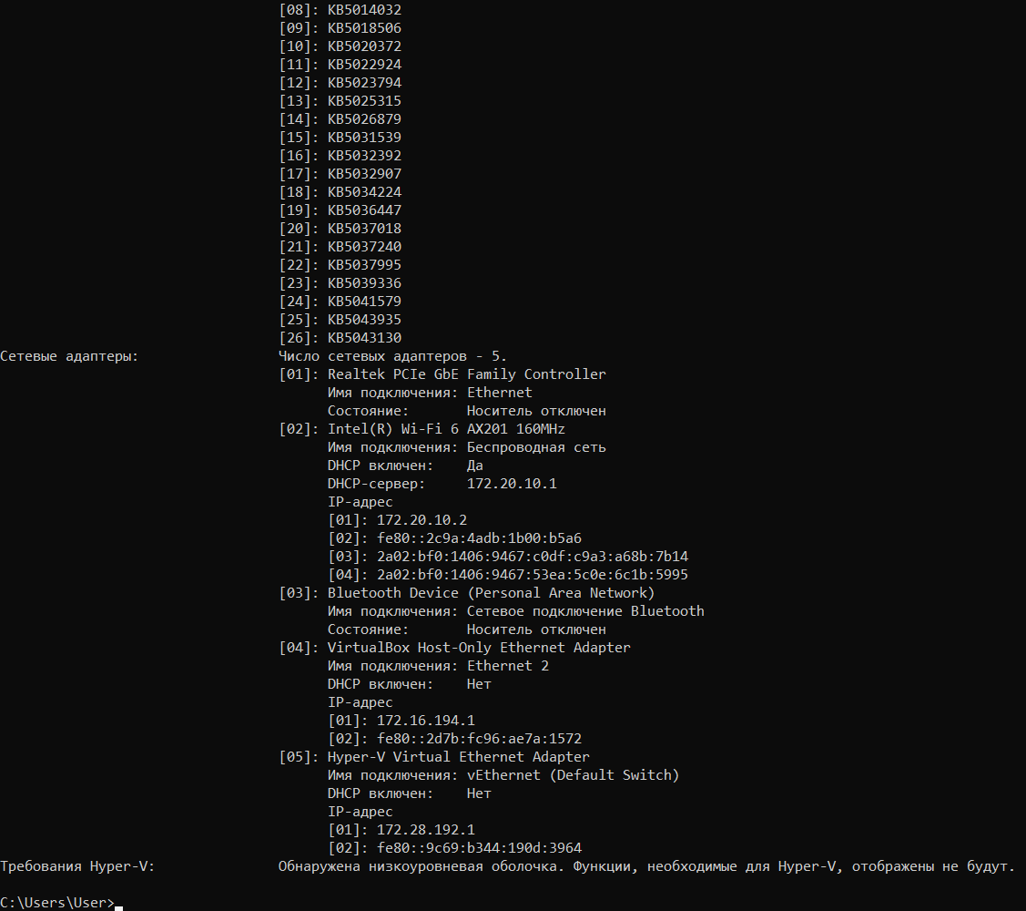

1. Получите с помощью утилиты **performance monitor** информации об оперативной памяти компьютера, поясните эту информацию.

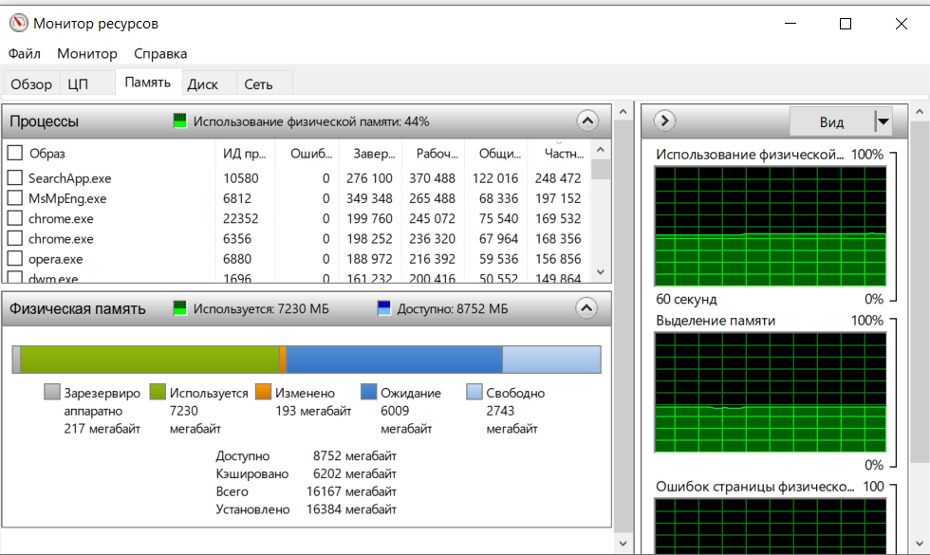

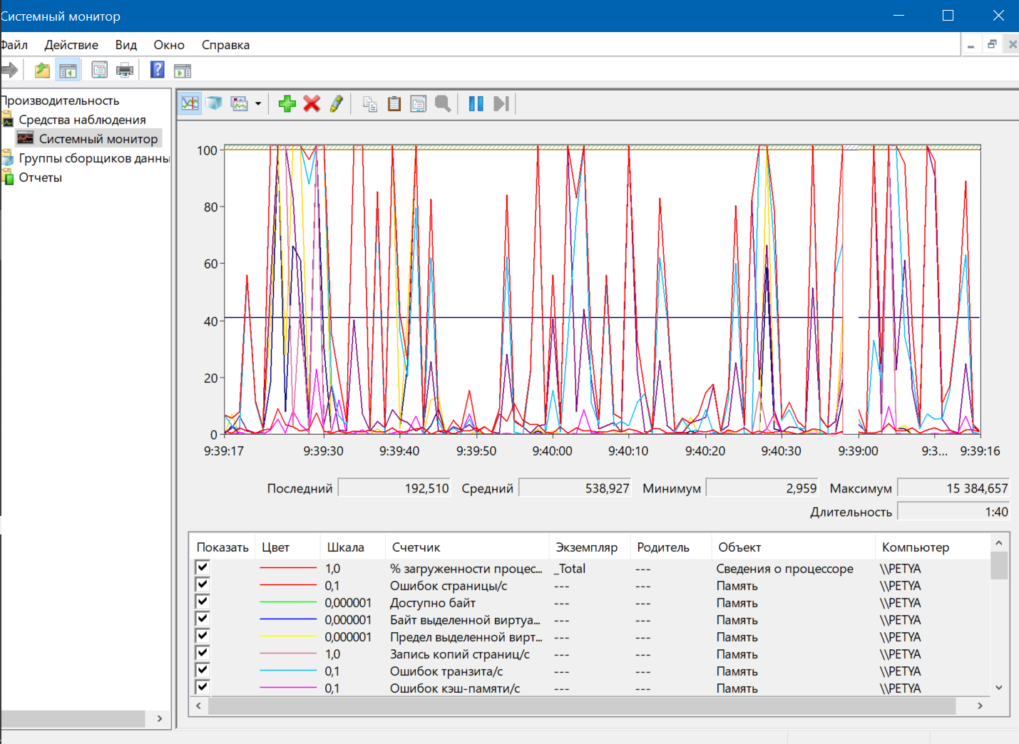

**Задание 02.Windows**

1. Разработайте консольное приложение **OS08_02**, выполняющее длинный цикл.

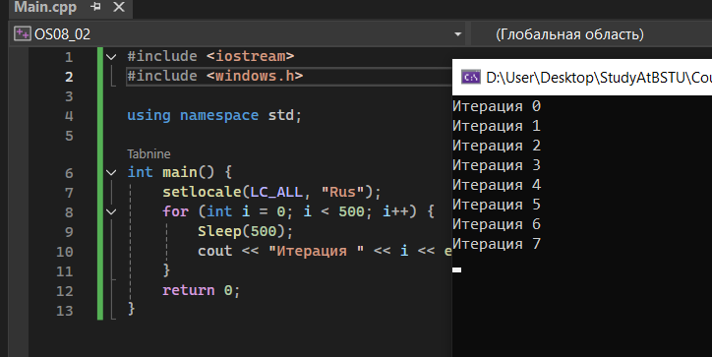

1. Продемонстрируйте с помощью отладчика адреса расположения модулей приложения **OS08_02**.

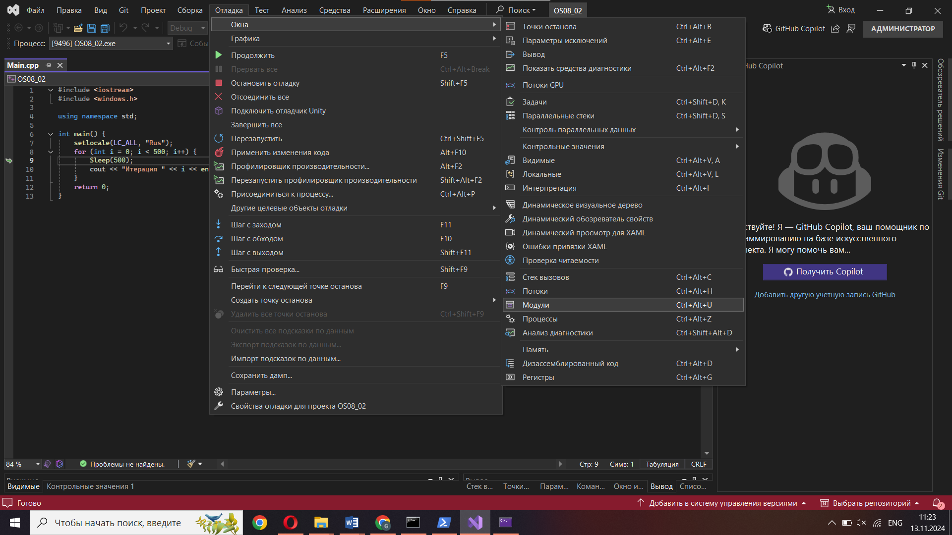

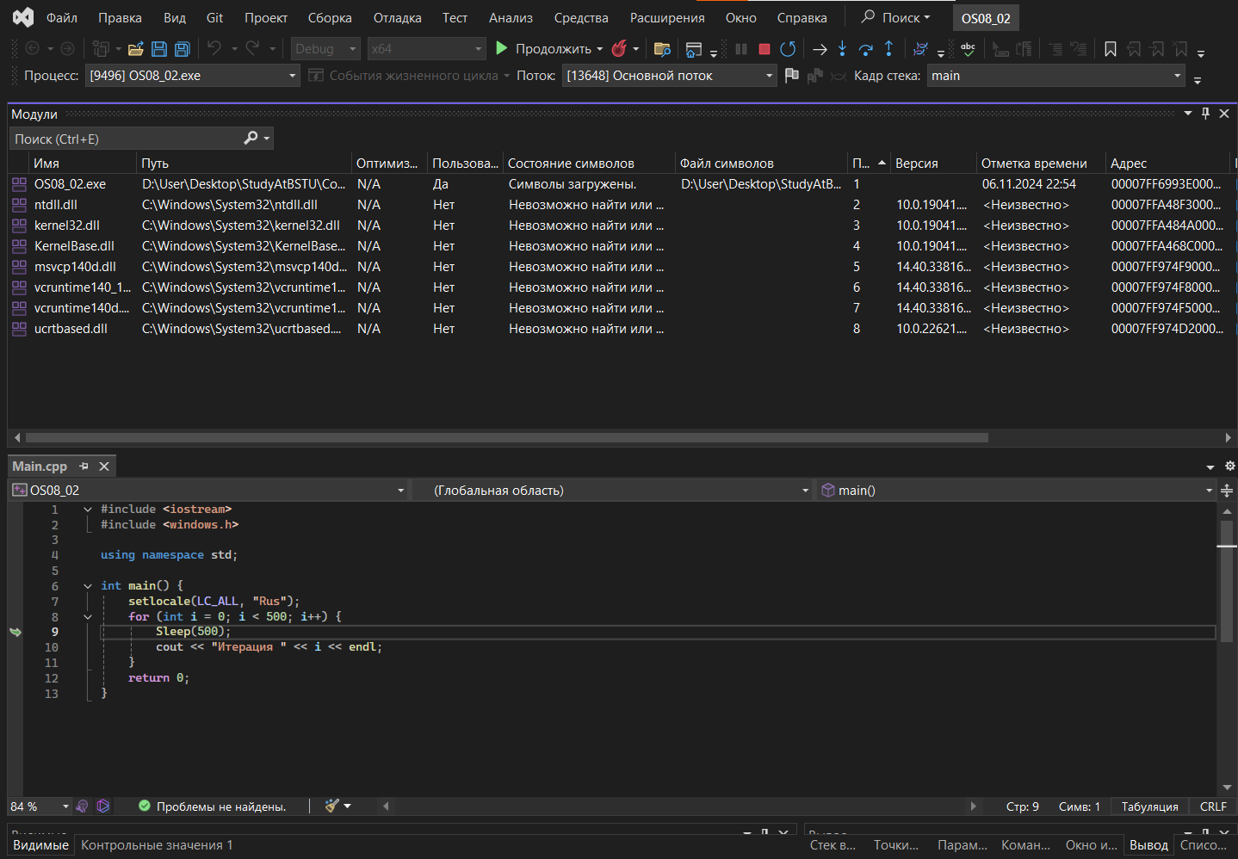

1. Установите для приложения **OS08_02** стандартный адрес загрузки в память.

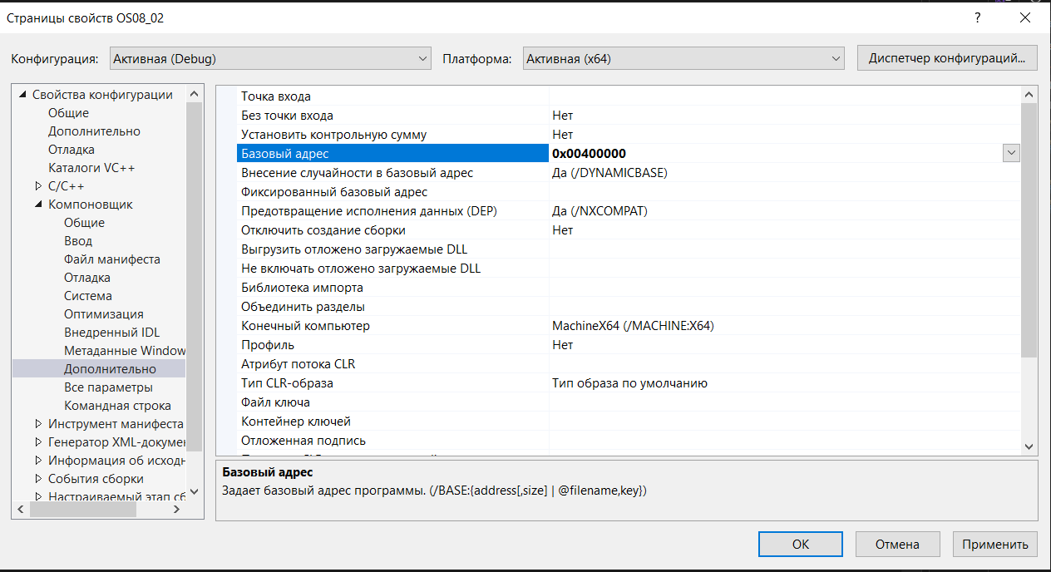

1. Продемонстрируйте с помощью отладчика стандартный адрес расположения модулей приложения **OS08_02**

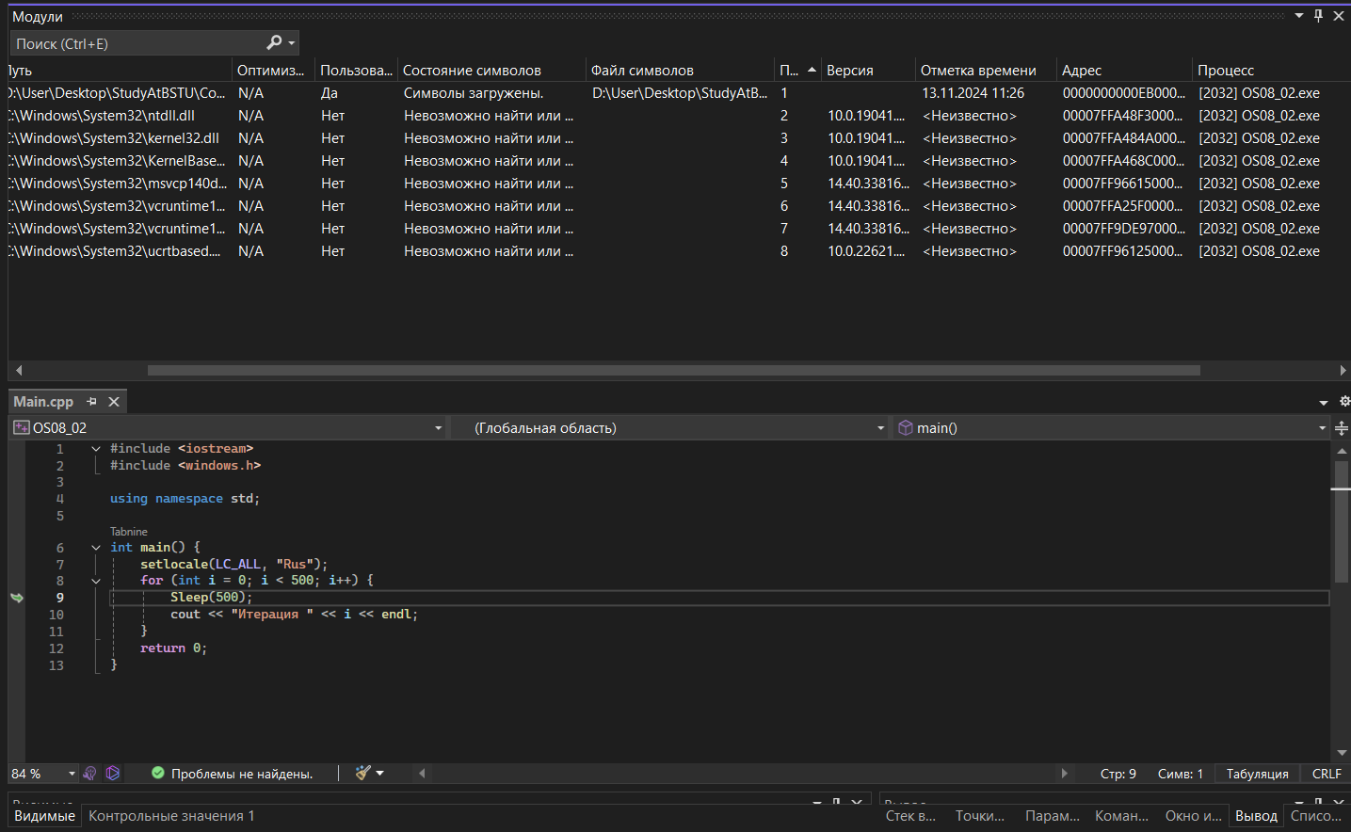

**Задание 03.Windows**

1. Разработайте консольное приложение **OS08_03**, выполняющее получение 256 страниц оперативной памяти.

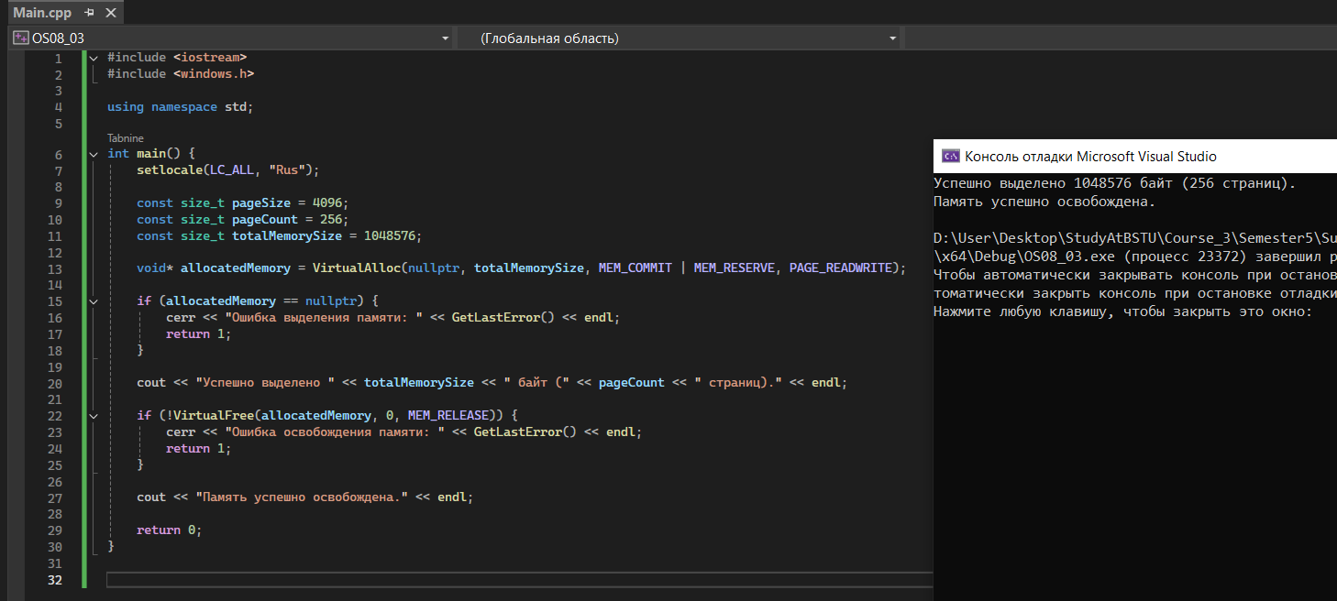

1. Разместите в этой памяти массив типа **int,** полностью занимающее все 256 страниц.
2. Заполните этот массив нарастающей последовательностью чисел с шагом 1.

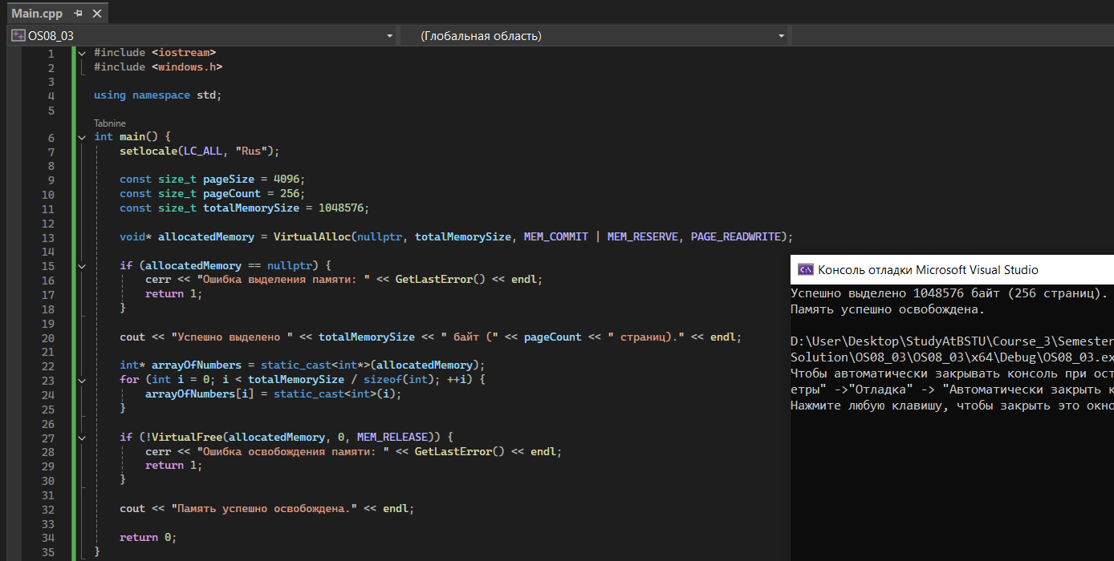

1. Запишите 3 первых буквы своей фамилии в 16-ричными числами в кодировке Windows-1251.
2. Найдите в полученной области памяти с помощью отладчика значение в байте, имеющем адрес вычисленный по следующему принципу: номер страницы = число в нулевом байте, смещение в странице = число 12 бит в 1ом и втором байтах.

*Решение: Станчик*

*С – 0xD0 0xA1 (16)*

*т – 0xD1 0x82 (16)*

*а – 0xD0 0xB0 (16)*

*Страница D0 = 208*

*Смещение D1D = 3630(10)*

*Искомое значение = начало массива + (номер страницы * размер страницы) + (смещение / размер типа)*

*Демонстрация работоспособности приложения:*

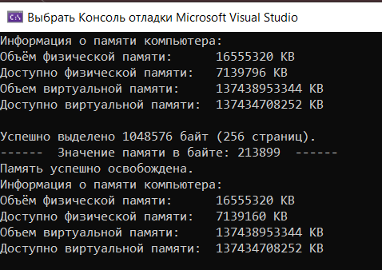

*Код:*

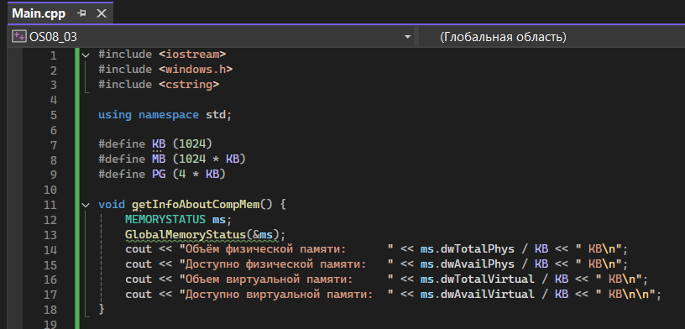

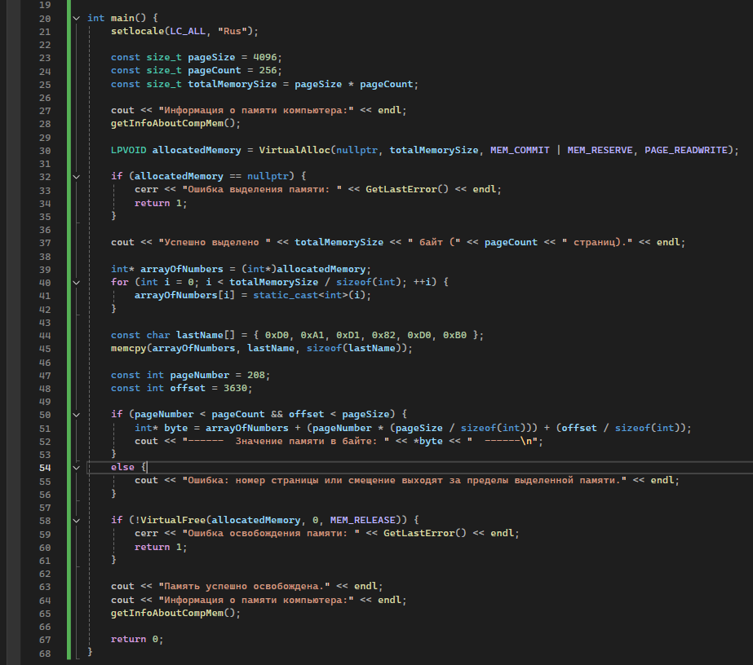

**Задание 04.Windows**

1. Разработайте консольное приложение **OS08_04,** которое включает функцию **sh**, принимающую 1 параметр: дескриптор (HANDLE) heap.
2. Функция **sh** выводит на консоль, общий размер heap, размеры распределенной и нераспределенных областей памяти heap.
3. Приложение **OS08_04** размещает в стандартной heap процесса int-массив размерности 300000.
4. Выведите с помощью функции **sh** информацию до размещения массива и после.
5. Объясните результат.

Код:

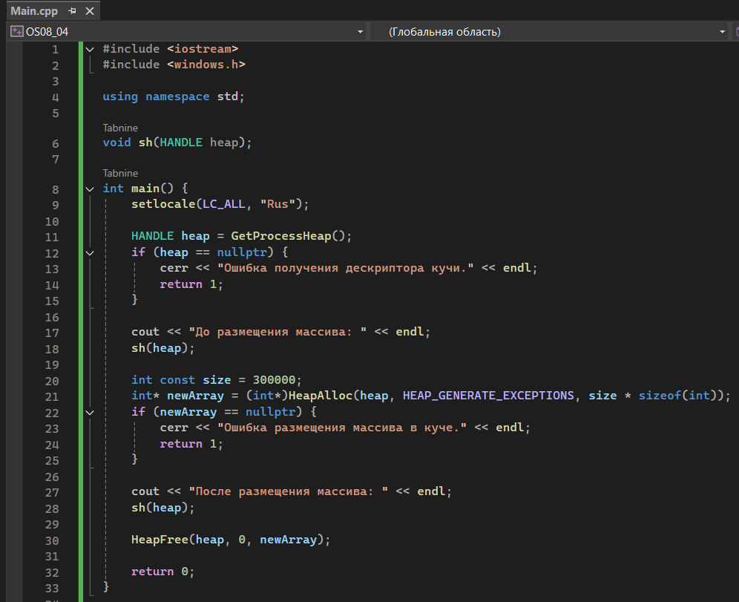

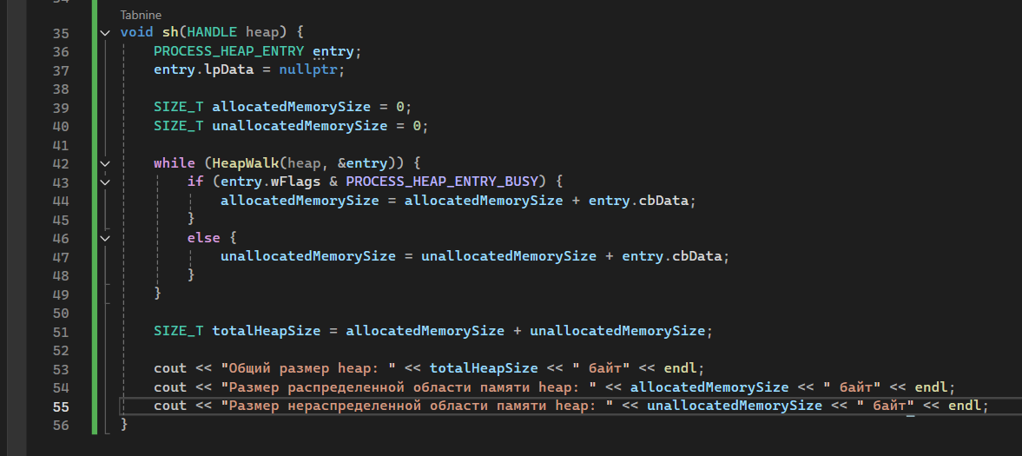

Результат:

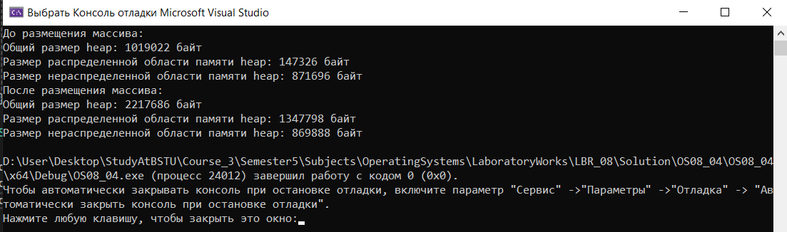

Объяснение результата:

Выделение памяти для массива из 300000 целых чисел увеличивает общий размер кучи и размер выделенной памяти, что ожидаемо.

Размер нераспределенной памяти остается достаточно стабильным, что также является нормальным поведением для кучи, так как выделенная память не влияет на ее резервирование.

**Задание 05.Windows**

1. Разработайте консольное приложение **OS08_05** аналогичное приложению **OS06_05,** но использующее пользовательскую heap, которая имеет первоначальный размер 4MB.

Информация в консоли:

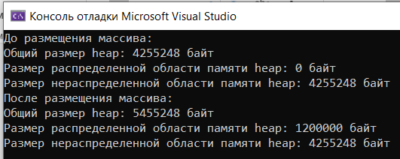

Код:

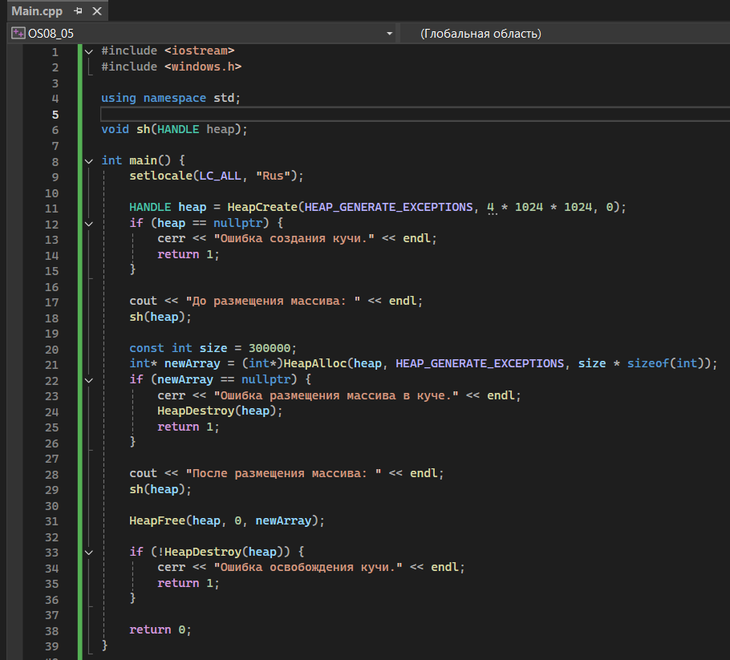

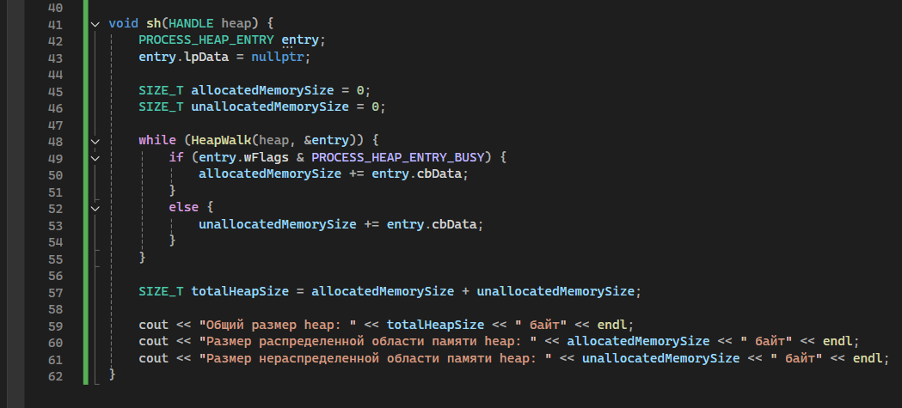

1. Объясните результат.

*Общий размер кучи увеличивается: Это нормальное поведение, так как при выделении памяти добавляются накладные расходы.*

*Распределенная область памяти: Это количество памяти, выделенной для использования, увеличивается на размер массива.*

*Нераспределенная память: Она остается неизменной, поскольку не было освобождено никакой памяти после выделения.*

**Задание 06.Linux**

1. Разработайте консольное приложение **OS08_06**, выполняющее длинный цикл.

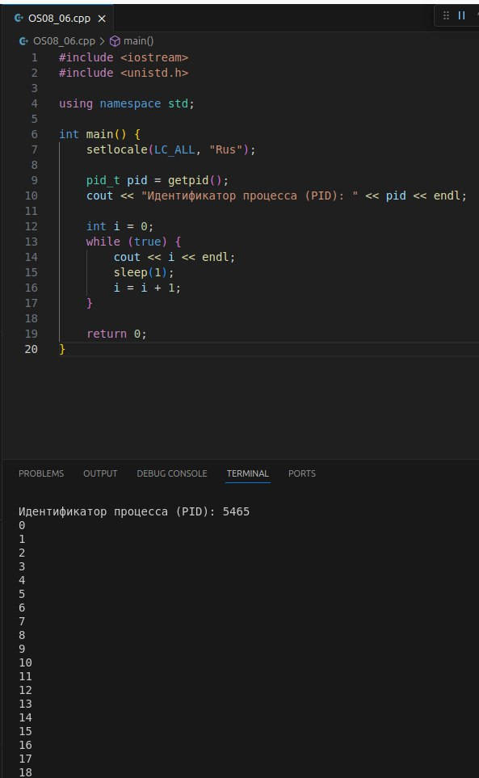

1. Продемонстрируйте с помощью файловой системы **/proc** структуру адресного пространства.

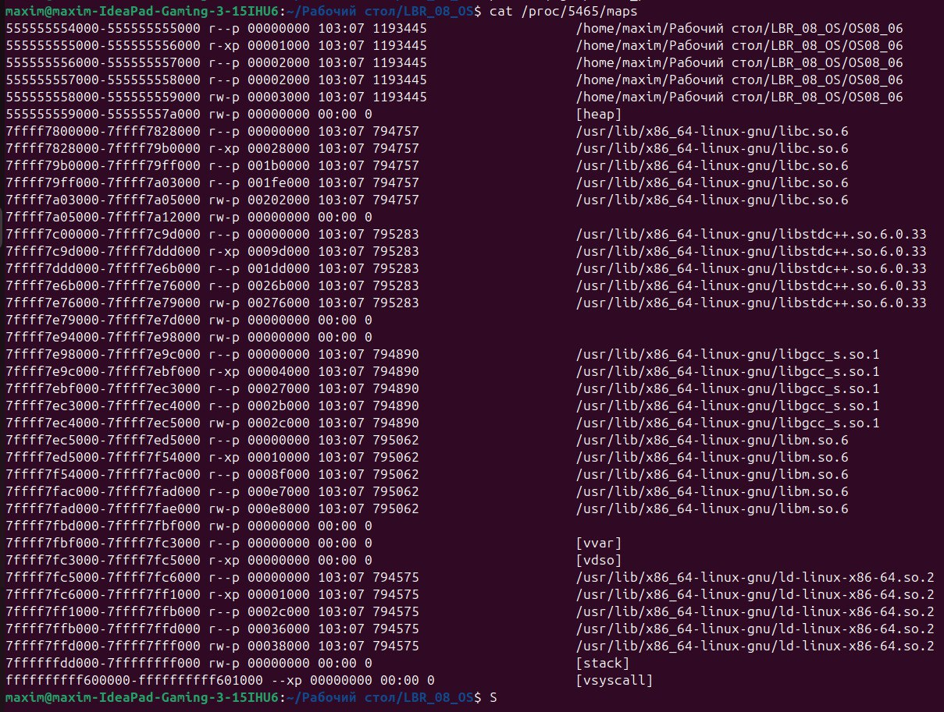

**Диапазон адресов** — первая колонка (например, 5555540000-5555550000) показывает начальный и конечный адреса виртуальной памяти для данного сегмента.

**Права доступа** — вторая колонка (например, r--p, r-xp) указывает права доступа:

* r — разрешение на чтение.
* w — разрешение на запись.
* x — разрешение на выполнение.
* p — приватный (неразделяемый) сегмент.

• **Offset** — третья колонка (например, 00000000) указывает смещение в файле или библиотеке, откуда начинается этот сегмент.

• **Device** — четвёртая колонка (например, 103:07) указывает устройство, откуда загружен файл.

• **Inode** — пятая колонка (например, 1193445) указывает индексный дескриптор файла. 0 означает, что сегмент не связан с файлом на диске.

• **Путь к файлу** — шестая колонка указывает путь к файлу или библиотеке, отображаемой в данном сегменте памяти. Например:

* heap — куча процесса.
* stack — стек процесса.
* [vdso], [vvar], [vsyscall] — виртуальные файлы, связанные с системными вызовами.
* Путь к динамическим библиотекам, таким как libc.so.6, libstdc++.so.6 и другим.

1. Продемонстрируйте с помощью **pmap** структуру адресного пространства.

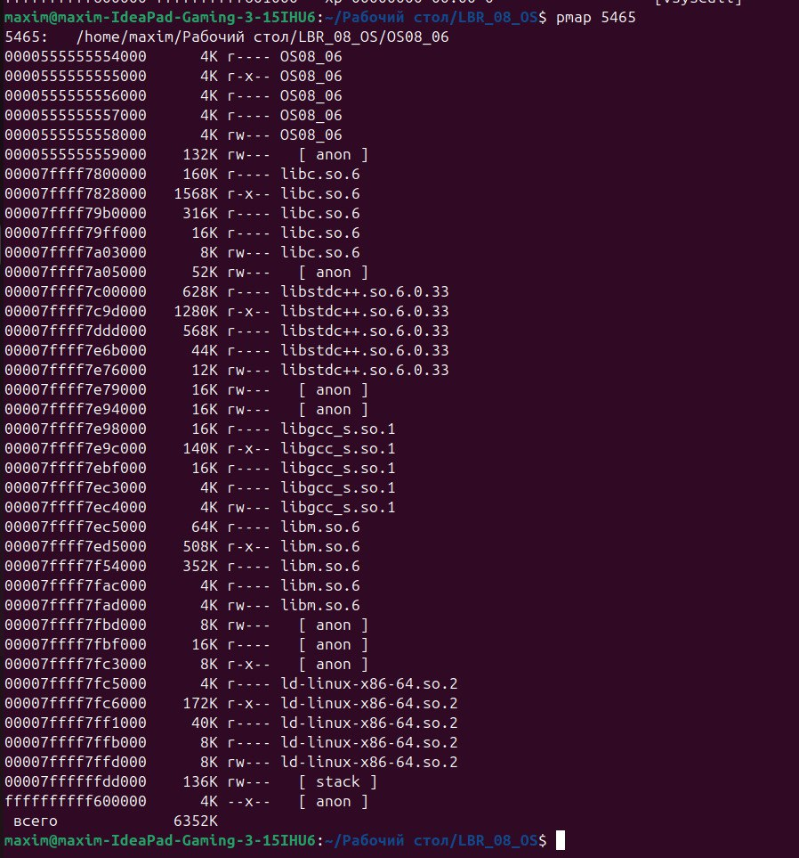

• **Адрес** — первая колонка (например, 00005555554000) показывает начальный адрес для каждого сегмента памяти.

• **Размер** — вторая колонка (например, 4K, 132K, 508K) указывает объем памяти, выделенный для данного сегмента.

• **Права доступа** — третья колонка (например, r-x--, rw---) указывает права доступа:

* r — чтение.
* w — запись.
* x — выполнение.
* - — отсутствие данного права.

• **Тип сегмента** — четвертая колонка (например, [ anon ], [ stack ], OS08_06) указывает источник или назначение сегмента:

* **Файлы** — если сегмент загружен из файла, здесь будет указан путь к файлу, например, /home/maxim/Рабочий стол/LBR_08_OS/OS08_06.
* **Библиотеки** — загруженные библиотеки, такие как libc.so.6 и libstdc++.so.6.
* [ anon ] — анонимные сегменты, используемые для данных, выделенных динамически (например, для кучи).
* [ stack ] — сегмент стека.
* [ anon ] — анонимный сегмент, где хранятся данные, не привязанные к файлам.

• **Краткая информация о размере** — внизу выводится общая сумма памяти, занятой процессом (всего 6352K).

1. Определите с помощью утилиты objdump адрес загрузки main-модуля, секций с кодом, данными, неинициализированными глобальными переменными.

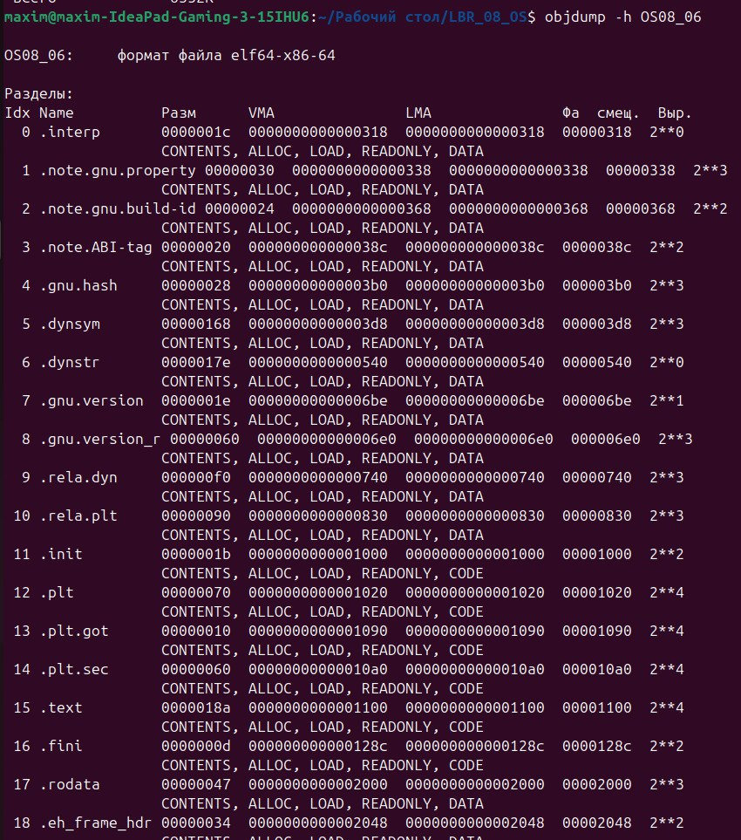

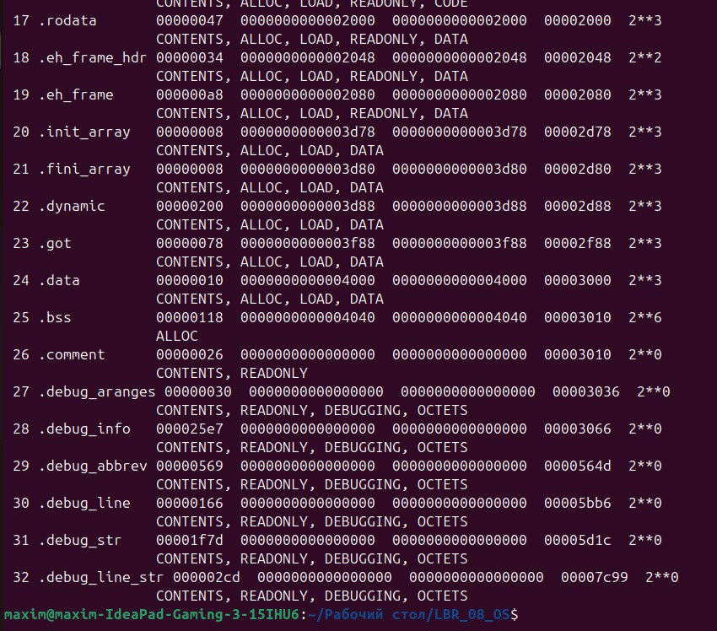

• **Индекс** — слева (например, 17) отображает порядковый номер секции в файле.

• **Имя секции** — следующая колонка (например, .rodata, .data, .bss, .debug_info) показывает название секции:

• **Флаги секции** — (например, CONTENTS, ALLOC, LOAD, READONLY, CODE, DATA) указывают характеристики секции:

* **CONTENTS** — секция содержит данные.
* **ALLOC** — секция занимает место в памяти.
* **LOAD** — секция должна быть загружена в память.
* **READONLY** — секция доступна только для чтения.
* **CODE** — секция содержит код.
* **DATA** — секция содержит данные.
* **DEBUGGING** — отладочная информация.

• **Адрес секции в памяти** — (например, 0000000000000200) указывает, по какому адресу будет загружена секция в память.

• **Размер секции** — (например, 00002000) показывает размер секции в байтах.

• **Выровненность** — последний столбец (например, 2**3) указывает выравнивание секции в памяти.

**Задание 07.Linux**

1. Разработайте консольное приложение **OS08_07**, которое динамически выделяет 256 МБ памяти.
2. В выделенной памяти разместите int-массив максимальной размерности. Проинициализируйте массив последовательными значениями с шагом 1.
3. Выведите на консоль адрес выделенной памяти.
4. После инициализации приложение должно приостановить свое выполнение на длительный интервал времени.

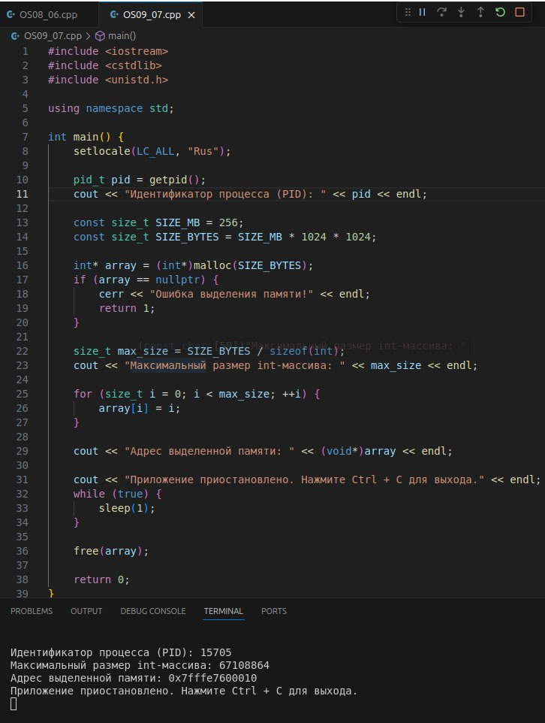

1. С помощью утилиты pmap определите область памяти, в которой выделена память.

